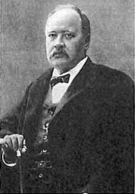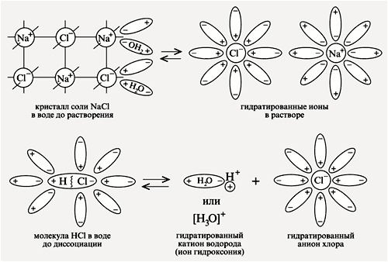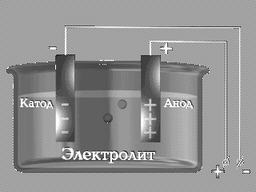
Физический процесс
Химический процесс
С. Аррениус
1887 г.
Д.И. Менделеев
1887 г.
Частицы растворенного вещества
распространяются между молекулами воды
Взаимодействие молекул (ионов) растворенного вещества с
молекулами воды (гидратация)
Энергия
выделяется
Разрушение кристаллов или молекул
растворяемого вещества
Растворение – физико-химический процесс
Кистяковский
1888 г.
Если в результате гидратации выделяется больше энергии, чем нужно для разрушения структуры – растворение экзотермическое (сопровождается выделением тепла)
Если для разрушения структуры необходимо больше энергии, чем ее выделяется при гидратации –
растворение эндотермическое (сопровождается
поглощением тепла)
Основные положения теории электролитической диссоциации
Все вещества по их способности проводить ток в растворах (расплавах) делятся на
электролиты и неэлектролиты;
Электролиты (проводят ток) – кислоты, основания, соли;
Неэлектролиты (не проводят ток) – оксиды, простые и органические вещества;
Энергия
поглощается
В растворах электролиты диссоциируют на
положительные и отрицательные ионы.
Механизм диссоциации веществ с ионной связью:
Окружение электролита и взаимодействие с диполями воды (гидратация)
Распад электролита (диссоциация)
Образование гидратированных ионов
Механизм диссоциации веществ с ковалентной полярной связью:
Окружение электролита и взаимодействие с диполями воды (гидратация)
Изменение характера связи (с ковалентной на ионную)
Распад электролита (диссоциация)
Образование гидратированных ионов
Причина диссоциации: взаимодействие электролита
с диполями воды (гидратация)
Атом Na⁰Ион Na⁺строение: 1s²2s²p⁶3s¹
свойства: активный
2Na + 2H₂O →2NaOH + H₂строение: 1s²2s²p⁶3s⁰
свойства: неактивный
Na⁺ + H₂O ≠
Под действием электрического тока положительные ионы движутся к катоду и называются катионы, а отрицательные к аноду и называются анионы.
-
+
Ионы отличаются от атомов
по строению и свойствам.

Кислоты – это сложные вещества, при диссоциации в водных растворах в качестве катионов отщепляются только ионы водорода:
H₂SO₄ → H⁺ + HSO₄⁻
HSO₄⁻ → H⁺ + SO₄²⁻
Основания – это сложные вещества, при диссоциации в водных растворах в качестве
анионов отщепляются только гидроксид-ионы:
Ba(OH)₂ → OH⁻ +BaOH⁺
BaOH⁺ → Ba²⁺ + OH⁻
Средние соли – это сложные вещества, которые в водных растворах диссоциируют на катионы металлов и анионы кислотных
остатков:
Ba(NO₃)₂ → Ba²⁺+ 2NO₃⁻
Кислые соли – это сложные вещества, которые в водных растворах диссоциируют на катионы металлов и водорода и анионы кислотных остатков:
NaHCO₃ → Na⁺ + H⁺ + CO₃²⁻
Реакции ионного обмена протекают до конца, если образуется газ, осадок или малодиссоциирующее
вещество. Если в растворе нет ионов, способных связываться между собой, реакция обмена не протекает до конца, т.е. является обратимой.
Молекулярное уравнение: 2NaCl + Pb(NO₃)₂ → PbCl₂↓ + 2NaNO₃
Полное ионное уравнение (показывает какие частицы присутствуют в растворе): 2Na⁺ + 2Cl⁻ + Pb²⁺ + 2NO₃⁻ → PbCl₂↓ + 2Na⁺ + 2NO₃⁻
Краткое ионное уравнение (показывает какие ионы способны связываться между собой): Pb²⁺ + 2Cl⁻ → PbCl₂↓
Не все электролиты в одинаковой мере
диссоциируют на ионы;
Слабые электролиты: органические кислоты и вода; неорганические кислоты (H₂S, H₂SO₃, H₂CO₃, HNO₂, H₂SiO₃); нерастворимые гидроксиды металлов и NH₄OH; нерастворимые, малорастворимые и разлагающиеся в воде соли;

